

หน่วยการเรียนรู้ที่ 9 รูปสี่เหลี่ยม
แผนการจัดการเรียนรู้ที่ 15
เรื่อง การหาพื้นที่ของรูปสี่เหลี่ยมด้านขนาน : 2

+ –  ÷


ชั้นประถมศึกษาปีที่ 5 เวลาเรียน 1 ชั่วโมง
มาตรฐานการเรียนรู้และตัวชี้วัด

มาตรฐานการเรียนรู้
มาตรฐาน ค 2.1 เข้าใจพื้นฐานเกี่ยวกับการวัด วัดและคาดคะเนขนาดของสิ่งที่ต้องการวัด
และนำไปใช้
ตัวชี้วัด
ค 2.1 ป.5/4 แสดงวิธีหาคำตอบของโจทย์ปัญหาเกี่ยวกับความยาวรอบรูปของรูปสี่เหลี่ยม
และพื้นที่ของรูปสี่เหลี่ยมด้านขนานและรูปสี่เหลี่ยมขนมเปียกปูน


จุดประสงค์การเรียนรู้
1. อธิบายเกี่ยวกับการหาพื้นที่ของรูปสี่เหลี่ยมด้านขนาน (K)
2. หาพื้นที่ของรูปสี่เหลี่ยมด้านขนาน (P)
3. เห็นคุณค่าของการนำความรู้เรื่อง การหาพื้นที่ของรูปสี่เหลี่ยมด้านขนาน ไปใช้ (A)

สาระสำคัญ

พื้นที่ของรูปสี่เหลี่ยมด้านขนาน คือ ความสูง × ความยาวของฐาน


สาระการเรียนรู้

การหาพื้นที่ของรูปสี่เหลี่ยมด้านขนาน


สมรรถนะสำคัญของผู้เรียน

1. ความสามารถในการสื่อสาร
2. ความสามารถในการคิด
- การคิดวิเคราะห์
3. ความสามารถในการแก้ปัญหา
4. ความสามารถในการใช้เทคโนโลยี


คุณลักษณะอันพึงประสงค์

ใฝ่เรียนรู้


คำถามสำคัญ

นักเรียนสามารถนำความรู้เรื่อง การหาพื้นที่ของรูปสี่เหลี่ยมด้านขนานไปใช้ในเรื่องใดได้อีกบ้าง


การจัดกิจกรรมการเรียนรู้

ขั้นสังเกต รวบรวมข้อมูล (Gathering)
• • • • • • • • • • • • • • • • •

1. นักเรียนทบทวนเรื่อง รูปสี่เหลี่ยมด้านขนาน โดยผู้แทนนักเรียน 2 คน แข่งขันกันออกมาวาด
รูปสี่เหลี่ยมด้านขนานบนกระดานตามที่กำหนดให้ ดังตัวอย่าง
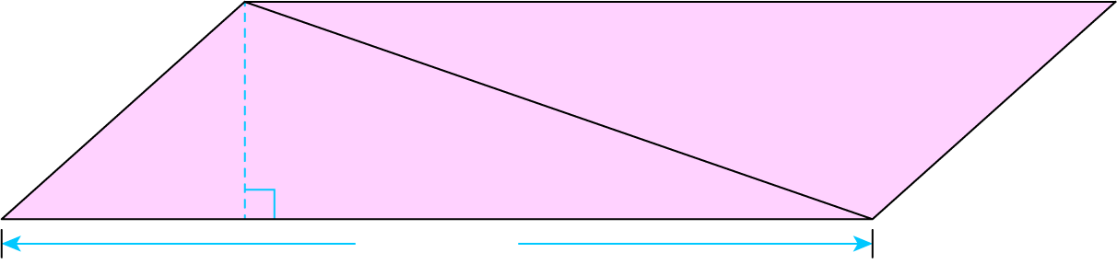
R
O
3 ซม.
A
B
8 ซม.
2 ซม.

2. นักเรียนร่วมกันแสดงความคิดเห็น โดยใช้คำถามกระตุ้นความคิด ดังนี้
• นักเรียนสามารถนำความรู้เรื่อง การหาพื้นที่ของรูปสี่เหลี่ยมด้านขนานไปใช้ในเรื่องใด
ได้อีกบ้าง
3. นักเรียนศึกษา รวบรวมข้อมูลเกี่ยวกับการหาพื้นที่ของรูปสี่เหลี่ยมด้านขนาน เช่น การสังเกต
การร่วมกันสนทนากับเพื่อนในชั้นเรียน จากหนังสือเรียนหรือจากอินเทอร์เน็ต


ขั้นคิดวิเคราะห์และสรุปความรู้ (Processing) (Gathering)
• • • • • • • • • • • • • • • • • • • •

4. ติดภาพรูปสี่เหลี่ยมบนกระดาน ดังนี้
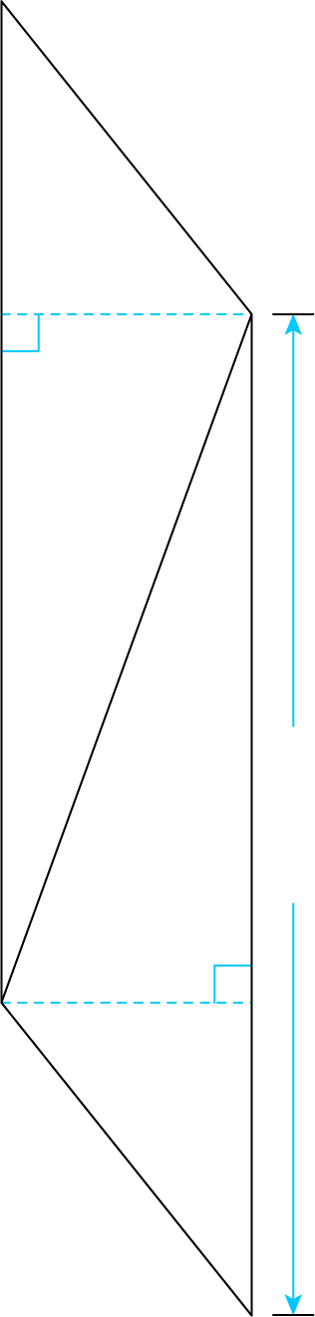
E
A
R
T
8.5 ซม.
O

M

จากภาพ ถามคำถามนักเรียน ดังนี้
• TAEM เป็นรูปสี่เหลี่ยมชนิดใด
(รูปสี่เหลี่ยมด้านขนาน)
• ถ้าตัดรูปสามเหลี่ยม MRE ออกจากรูปสี่เหลี่ยม TAEM แล้วนำไปเรียงต่อรูปสี่เหลี่ยม ARMT โดยให้ด้าน ME ทับด้าน TA รูปใหม่ที่ได้มีลักษณะเป็นรูปสี่เหลี่ยมชนิดใด
(รูปสี่เหลี่ยมผืนผ้า)
• ดังนั้น พื้นที่ของรูปสี่เหลี่ยมด้านขนาน TAEM เท่ากับพื้นที่ของรูปสี่เหลี่ยมใด
(รูปสี่เหลี่ยมผืนผ้า ARMT)
• ดังนั้น สรุปเป็นสูตรการหาพื้นที่ได้อย่างไร
(พื้นที่รูปสี่เหลี่ยมด้านขนาน = ความสูง × ความยาวฐาน)
• พื้นที่รูปสี่เหลี่ยม TAEM เท่ากับเท่าไร (2 × 8.5 = 17 ตารางเซนติเมตร)
นักเรียนร่วมกันตรวจสอบความถูกต้อง


ขั้นปฏิบัติและสรุปความรู้หลังการปฏิบัติ (Applying and Constructing the Knowledge)
• • • • • • • • • • • • • • • • • • • • • • • • • • • • • • • • • • • • • • • • •

5. นักเรียนพิจารณาโจทย์บนกระดาน 5 ข้อ แล้วแสดงวิธีการหาคำตอบเกี่ยวกับความยาวฐาน
ความสูง และพื้นที่ของรูปสี่เหลี่ยมด้านขนานลงในกระดาษเปล่า จากนั้นสลับผลงานกับเพื่อน เพื่อร่วมกันตรวจสอบและแก้ไขให้ถูกต้อง

กิจกรรมนี้สร้างเสริมทักษะศตวรรษที่ 21 ด้านการร่วมมือทำงานเป็นทีม

6. นักเรียนร่วมกันสรุปสิ่งที่เข้าใจเป็นความรู้ร่วมกัน ดังนี้
พื้นที่ของรูปสี่เหลี่ยมด้านขนาน คือ ความสูง × ความยาวของฐาน


ขั้นสื่อสารและนำเสนอ (Applying the Communication Skill)
• • • • • • • • • • • • • • • • • • • • • • • • • • • •

7. นักเรียนออกมานำเสนอผลงาน การหาพื้นที่ของรูปสี่เหลี่ยมด้านขนาน โดยมีนักเรียนและครูร่วมกันตรวจสอบความถูกต้อง
8. นักเรียนร่วมกันอภิปรายสรุปเกี่ยวกับวิธีการทำงานให้เห็นการคิดเชิงระบบและวิธีการทำงาน
ที่มีแบบแผน


ขั้นประเมินเพื่อเพิ่มคุณค่าบริการสังคมและจิตสาธารณะ (Self-Regulating)
• • • • • • • • • • • • • • • • • • • • • • • • • • • • • • • •

9. นักเรียนนำผลงานที่ได้จากการลงมือทำนำไปจัดแสดงที่ป้ายนิเทศหน้าห้องเรียน
10. นักเรียนประเมินตนเองหลังการเรียน ในประเด็นต่อไปนี้
• สิ่งที่นักเรียนได้เรียนรู้ในวันนี้คืออะไร
• นักเรียนมีส่วนร่วมกิจกรรมในกลุ่มมากน้อยเพียงใด
• เพื่อนนักเรียนในกลุ่มมีส่วนร่วมกิจกรรมในกลุ่มมากน้อยเพียงใด
• นักเรียนพึงพอใจกับการเรียนรู้ในวันนี้หรือไม่ เพียงใด
• นักเรียนจะนำความรู้ที่ได้นี้ไปใช้ให้เกิดประโยชน์แก่ตนเอง ครอบครัว และสังคมทั่วไป
ได้อย่างไร
จากนั้นแลกเปลี่ยนตรวจสอบขั้นตอนการทำงานทุกขั้นตอนว่าจะเพิ่มคุณค่าไปสู่สังคม
เกิดประโยชน์ต่อสังคมให้มากขึ้นกว่าเดิมในขั้นตอนใดบ้าง สำหรับการทำงานในครั้งต่อไป


สื่อการเรียนรู้/แหล่งการเรียนรู้

1. หนังสือเรียนรายวิชาพื้นฐาน คณิตศาสตร์ ชั้นประถมศึกษาปีที่ 5
ของสถาบันพัฒนาคุณภาพวิชาการ (พว.)
2. แบบฝึกหัดรายวิชาพื้นฐาน คณิตศาสตร์ ชั้นประถมศึกษาปีที่ 5
ของสถาบันพัฒนาคุณภาพวิชาการ (พว.)
3. ชุดกิจกรรมการเรียนรู้พัฒนาการคิดวิเคราะห์ คณิตศาสตร์ ชั้นประถมศึกษาปีที่ 5 เล่ม 2
ของสถาบันพัฒนาคุณภาพวิชาการ (พว.)
4. รูปสี่เหลี่ยม
5. แหล่งการเรียนรู้ทั้งภายในและภายนอกโรงเรียน


การประเมินการเรียนรู้

1. ประเมินความรู้ เรื่อง การหาพื้นที่ของรูปสี่เหลี่ยมด้านขนาน (K) ด้วยแบบทดสอบ
2. ประเมินกระบวนการทำงานกลุ่ม (P) ด้วยแบบประเมิน
3. ประเมินคุณลักษณะอันพึงประสงค์ ด้านใฝ่เรียนรู้ (A) ด้วยแบบประเมิน


แบบประเมินตามสภาพจริง (Rubrics)

แบบประเมินกระบวนการทำงานกลุ่ม
รายการการประเมิน | ระดับคุณภาพ
รายการการประเมิน | 4 | 3 | 2 | 1
กระบวนการ  ทำงานกลุ่ม | มีการกำหนดบทบาท  สมาชิกชัดเจน และ  มีการชี้แจงเป้าหมาย  การทำงาน มีการปฏิบัติงานร่วมกัน  อย่างร่วมมือร่วมใจ  พร้อมกับการประเมินเป็นระยะ ๆ | มีการกำหนดบทบาท  สมาชิกชัดเจน  มีการชี้แจงเป้าหมาย  อย่างชัดเจนและปฏิบัติงานร่วมกัน  แต่ไม่มีการประเมิน  เป็นระยะ ๆ | มีการกำหนดบทบาท  เฉพาะหัวหน้า  ไม่มีการชี้แจงเป้าหมาย  อย่างชัดเจน  ปฏิบัติงานร่วมกัน  ไม่ครบทุกคน | ไม่มีการกำหนด  บทบาทสมาชิก  และไม่มีการชี้แจงเป้าหมาย สมาชิก  ต่างคนต่างทำงาน

ข้อเสนอแนะของผู้บริหารสถานศึกษา

ลงชื่อ
( )
ตำแหน่ง

บันทึกหลังการสอน

ผลการจัดการเรียนการสอน

ปัญหา/อุปสรรค

แนวทางแก้ไข

ครูผู้สอน
( )
วันที่บันทึก

